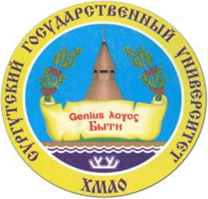
Программа
Всероссийской научно-практической конференции:
«ОКТЯБРЬСКАЯ РЕВОЛЮЦИЯ: УРОКИ ИСТОРИИ»
25 ноября 2017 года

Бюджетное учреждение высшего образования «Сургутский государственный университет» Ханты-Мансийского автономного округа – Югры

Ханты-Мансийский филиал Общероссийской общественно-государственной просветительской организации «Российское общество «Знание»

Молодежное отделение Российского общества политологов
в Ханты-Мансийском автономном округе - Югре

Ауд. 322, проспект Ленина, 1, г. Сургут

9:30 | РЕГИСТРАЦИЯ УЧАСТНИКОВ КОНФЕРЕНЦИИ
10:00- 12:00 | Пленарное заседание
Мартынов М.Ю., д.полит. н., профессор, СурГУ
Революция и проблемы модернизации: уроки для современной России
Мархинин В.В., к.ист.н., доцент, СурГУ
Русская революция и судьбы марксизма в России
Лобанов В.А., магистрант, СурГУ
Общественные организации в дореволюционной России и их судьбы в послеоктябрьский период
Атанасов А.Х., председатель Болгарского землячества «Святòй Клѝмент Òхридский»
Русская революция в судьбах Болгарии
12:00-14 00 | Круглый стол  Вопросы для обсуждения  1. Русская революция 1917 г. и всемирно-исторический процесс.  2. Революция 1917 г.: региональные аспекты.  3. Революция и проблемы модернизации: уроки для современной России.  4. Политические элиты, политические партии в революционных событиях 1917 г.  5. Марксистская теория революции: современное прочтение.  6. Историческая память и формирование гражданской идентичности современной молодежи.
14:00 | ПОДВЕДЕНИЕ ИТОГОВ КОНФЕРЕНЦИИ

Контакты:
8 (3462) 76-28-53; 8-922-257-01-17

